摘录《赵书乾实修佛法的感悟》

        2015_06_16    


作者：依果

依果(605002560) 9:38:49   
赞美，不错的几段实修感悟。

实修本性的第二次第。  


依果(605002560) 9:39:10



依果(605002560) 9:39:32



依果(605002560) 9:40:22



依果(605002560) 9:40:48

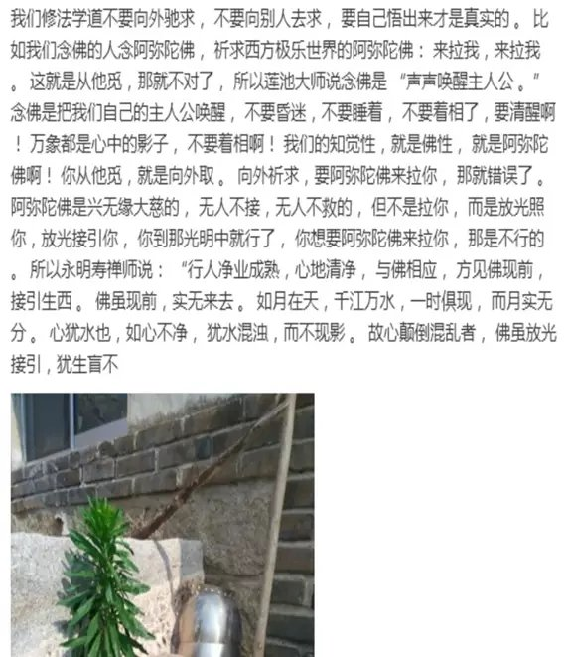

依果(605002560) 9:42:04   
赞美，穿越一切两元魔幻，实得本性空明。  
依果(605002560) 9:43:40   
赞美，五果本性。